# Permisos de archivos en Linux

## Descripción del proyecto

El equipo de investigación de mi organización necesita actualizar los permisos de archivo para ciertos archivos y directorios dentro del directorio projects. Los permisos actualmente no reflejan el nivel de autorización que se debe otorgar. Verificar y actualizar estos permisos ayudará a mantener su sistema seguro. Para completar esta tarea, realicé las siguientes tareas:

## Verifique los detalles del archivo y directorio

El siguiente código demuestra cómo utilicé los comandos de Linux para determinar los permisos existentes establecidos para un directorio específico en el sistema de archivos.

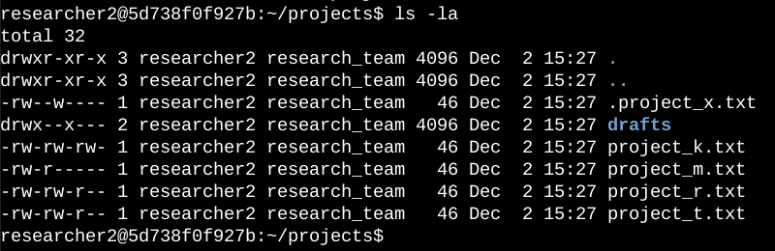

La primera línea de la captura de pantalla muestra el comando que ingresé y las otras líneas muestran el resultado. El código enumera todos los contenidos del directorio projects. utilicé el comando ls -la opción para mostrar una lista detallada del contenido del archivo que también devolvió archivos ocultos. El resultado de mi comando indica que hay un directorio llamado drafts, un archivo oculto llamado .project_x.txty otros cinco archivos de proyecto. La cadena de 10 caracteres en la primera columna representa los permisos establecidos en cada archivo o directorio.

## Describir la cadena de permisos

La cadena de 10 caracteres se puede deconstruir para determinar quién está autorizado a acceder al archivo y sus permisos específicos. Los personajes y lo que representan son los siguientes:

* **1er caracter**: Este caracter es un d o guión (-) e indica el tipo de archivo. Si es un d, es un directorio. Si es un guión (-), es un archivo normal.
* **2do-4to caracteres**: Estos caracteres indican permisos para la lectura (r), escribir (w), y ejecutar (x) para el usuario. Cuando uno de estos caracteres es un guión (-) en cambio, indica que este permiso no se otorga al usuario.
* **5º-7º caracteres:** Estos caracteres indican permisos para la lectura (r), escribir (w), y ejecutar (x) para el grupo. Cuando uno de estos caracteres es un guión (-) en cambio, indica que este permiso no está otorgado para el grupo.
* **8.º a 10.º caracteres:** Estos caracteres indican permisos para la lectura (r), escribir (w), y ejecutar (x) para otros. Este tipo de propietario está formado por todos los demás usuarios del sistema, además del usuario y el grupo. Cuando uno de estos caracteres es un guión (-) en cambio, eso indica que este permiso no se otorga a otros.

Por ejemplo, los permisos de archivos para project_t.txt son -rw-rw-r--. Dado que el primer carácter es un guión (-), esto indica que project_t.txt es un archivo, no un directorio. Los caracteres segundo, quinto y octavo son todos r, que indica que el usuario, el grupo y otros tienen permisos de lectura. Los caracteres tercero y sexto son w, que indica que solo el usuario y el grupo tienen permisos de escritura. nadie tiene ejecutar permisos para project_t.txt.

## Cambiar permisos de archivos

La organización determinó que otros no deberían tener acceso de escritura a ninguno de sus archivos. Para cumplir con esto, me referí a los permisos de archivos que devolví anteriormente. Determiné project_k.txt se debe eliminar el acceso de escritura para otros.

El siguiente código demuestra cómo utilicé los comandos de Linux para hacer esto:

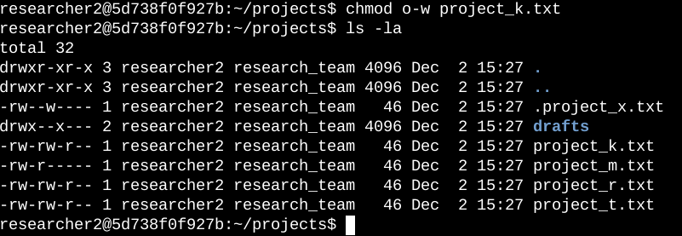

Las primeras dos líneas de la captura de pantalla muestran los comandos que ingresé y las otras líneas muestran el resultado del segundo comando. El chmod El comando cambia los permisos en archivos y directorios. El primer argumento indica qué permisos se deben cambiar y el segundo argumento especifica el archivo o directorio. En este ejemplo, eliminé los permisos de escritura de otros para el project_k.txt archivo. Después de esto, usé ls -la para revisar las actualizaciones que hice.

## Cambiar permisos de archivo en un archivo oculto

El equipo de investigación de mi organización archivó recientemente proyecto_x.txt. No quieren que nadie tenga acceso de escritura a este proyecto, pero el usuario y el grupo deberían tener acceso de lectura.

El siguiente código demuestra cómo utilicé los comandos de Linux para cambiar los permisos:

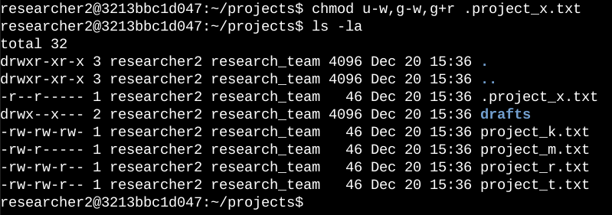

Las primeras dos líneas de la captura de pantalla muestran los comandos que ingresé y las otras líneas muestran el resultado del segundo comando. Sé .project_x.txt Es un archivo oculto porque comienza con un punto (.). En este ejemplo, eliminé los permisos de escritura del usuario y del grupo, y agregué permisos de lectura al grupo. Eliminé los permisos de escritura del usuario con uw. Luego, eliminé los permisos de escritura del grupo con gw y agregó permisos de lectura al grupo con g+r.

## Cambiar permisos de directorio

Mi organización sólo quiere el usuario researcher2 pueda tener acceso al directorio drafts y su contenido. Esto significa que nadie más que researcher2 debería tener permisos de ejecución.

El siguiente código demuestra cómo utilicé los comandos de Linux para cambiar los permisos:

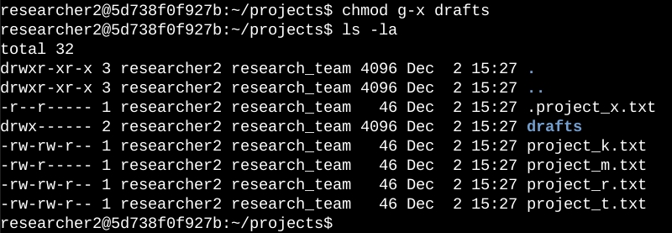

El resultado aquí muestra la lista de permisos para varios archivos y directorios. La línea 1 indica el directorio actual (projects) y la línea 2 indica el directorio principal (inicio). La línea 3 indica un archivo normal titulado .project_x.txt. La línea 4 es el directorio (drafts) con permisos restringidos. Aquí puede ver que solo el researcher2 tiene permisos de ejecución. Previamente se determinó que el grupo tenía permisos de ejecución, así que utilicé el comando chmod para eliminarlos. El researcher2 El usuario ya tenía permisos de ejecución, por lo que no era necesario agregarlos.

## Resumen

Cambié varios permisos a nivel de autorización que mi organización quería para archivos y directorios en el projects directorio. El primer paso en esto fue usar ls -la para comprobar los permisos del directorio. Luego usé el comando chmod varias veces para cambiar los permisos en archivos y directorios.